1、碳正离子（carbocation）可发生多种反应，请各举出一个包含下述碳正离子湮灭途径的具体反应实例（如人名反应、文献中的例子等），并尝试画出反应机理（需画出具体的电子推动，注意电子推动的方向）。

A. 

B． 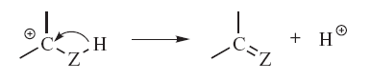

C. Carbocation rearrangements

D. 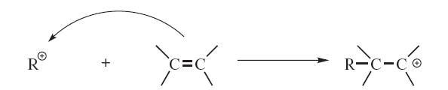

2. 自由基化学仍是目前有机化学领域中一个非常活跃的方向，请大家搜索相关文献，从2019年发表的科研论文中报导的2-3个基于自由基化学的合成新方法。对于自由基产生方法、如何实现可控及如何证明自由基机理等予以详细说明。